題 目 元氣加油笛

校名：鼓山區中山國小

指導老師：許紋菁、吳珍斐、邱郁芳

一、旨趣(或目的)
利用養樂多簡單器材，經過簡單加工，能發出振奮精神的聲音，給人元氣滿滿的能量。
二、實驗器材
養樂多空瓶、吸管、氣球、膠帶。

三、活動過程(或製作過程)
1.先在養樂多空瓶底部及側邊各鑽一個洞。
2.剪一段氣球皮將空瓶封住。
3.將粗吸管穿過底部的洞抵住氣球皮，再用膠帶封住底部的洞，避免空氣逸出。
4.將細吸管穿過穿過側邊的洞，再用膠帶封住底部的洞，避免空氣逸出。
5.用力從細吸管吹氣，即可產生充滿元氣的笛聲。

四、科學原理探討
吹氣、集氣，振動橡皮膜發聲，再透過共振放大音量。
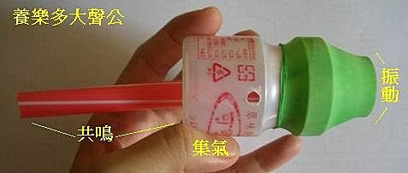
資料來源：zfangの科學小玩意

